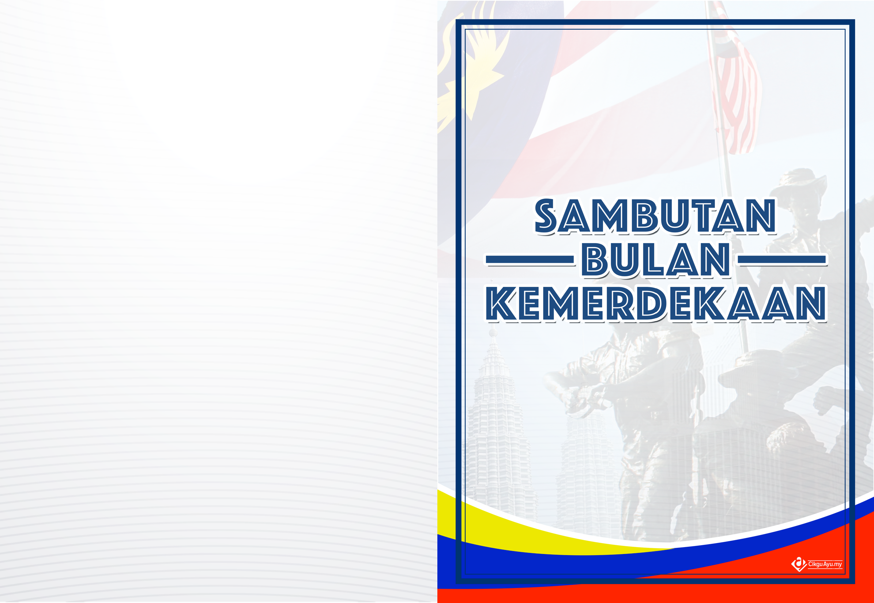
TENTATIF PROGRAM

Tarikh : 15 Ogos 2017 (SELASA)

Masa : 7.45 pagi

Tempat : Dataran perhimpunan

Atur cara

7.30 pagi : Bacaan Quran
- Persiapan tempat

7.45 pagi : Gimik pelancaran

8.00 pagi : Perarakan masuk
- Jalur Gemilang dan
- Bendera Negeri

8.20 pagi : Ucapan perasmian
Pelancaran ( Guru Besar)

8.30 pagi : Penyerahan bendera serta
pasang pada pagar Sekolah.

8.35 pagi : Bersurai.

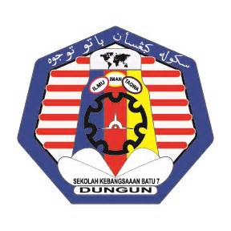

SEKOLAH KEBANGSAAN BATU 7
23000 DUNGUN, TERENGGANU

. Peringkat Sekolah 2017 .

TARIKH : 15 OGOS 2017
HARI : Selasa
MASA : 7.45 - 8.45 PAGI
TEMPAT : Dataran Perhimpunan

KERABAT KERJA

PENASIHAT : Encik Wan Afandi bin Wan Othman

PENGERUSI I : Encik Mohd Shffri @ Hafizuddin bin Abu Bakar

PENGERUSI II : Encik Abdul Halim bin Abdullah

PENGERUSI III : Encik Mohd Saupi bin Sulong

PENYELARAS : Puan Hartini binti Osman

SETIAUSAHA : Puan Fatimah binti Abdullah

BENDAHARI : Encik Ramle bin Salman

JURUFOTO
Puan Zulni binti Mamat@Abd.Razak

PAMPLET
Puan Norhayati Azaini binti Mohammad

DOKUMENTASI DAN LAPORAN
Puan Wan Rosmawati binti Wan Ibrahim

LCD / AUDIO
Puan Yuniza Yusoh

KAWALAN MURID
YM Tengku Halim bin Tengku Ahmad
Encik Ramle bin Salman
Puan NorulHuda binti Haji Anuar
Puan Nurul Huda binti Harun
Puan Nik Hasnah binti Nik Yahya

PENGERUSI MAJLIS
Puan Noorliha binti Mohd Nor
Puan Nor Fatihah binti Nordin

SIARAYA
Encik Suhaimi bin Senik
Encik Mohd AlHafiz bin Ab Aziz

BANNER / HIASAN PENTAS
Puan Laila binti Mohammad
YM Tg Haslina binti Tg Ahmad
Puan Zaliha binti Abd. Aziz
Puan Noor Azlina binti Mansor

HADIAH
Puan Fatimah binti Abdullah
Puan Rozita binti Abd Ghani
Puan Nur Syahirah binti Anuar
KERABAT KERJA

HAKIM PERTANDINGAN

- Kelas Patriotik
Puan Aida binti Awang
Puan Asmah binti Embong
Puan Fatimah Normah binti Ab.Wahab
Puan Nurul Najmiah binti Mustaffa

- Mewarna Poster
Guru-guru mata pelajaran DSV Tahap 1

- Kuiz Merdeka
Puan Hartini binti Osman
Puan Siti Habsah binti Mohamed
Puan Sabariah binti Mohamad Nor
Puan Sabariah binti Ramli

- Basikal Merdeka
Encik Wan Afandi bin Wan Othman
Encik Abdul Halim bin Abdullah@Jusoh
Encik Saupi bin Sulong
Encik Ramle bin Salman

- Lagu Patriotik
Puan Haslila binti Hassan
Puan Noorliha binti Mohd Nor
Puan Nik Hasnah binti Nik Yahya

- Pakaian Beragam Merdeka
Encik Wan Azhan bin Wan Abdullah
Puan Khairuni @ Roslina binti Jaafar
Puan Zulni binti Mamat
Puan Zinaimi binti Abd. Rahman

